Baccalauréat Technologique
Sciences et Technologies du Management et de la Gestion
Mercatique
Session 2018
Jeudi 21 juin 2018
Épreuve de Spécialité
Partie écrite
Durée : 4 heures Coefficient : 6
L'usage de tout modèle de calculatrice, avec ou sans mode examen, est autorisé.

Ce dossier comporte 12 pages annexes comprises
Dès que le sujet vous est remis, assurez-vous qu’il est complet

Le sujet se présente sous la forme de 2 sous-parties indépendantes.
Page de garde |  | Page 1
Sommaire |  | Page 2
Sous-partie 1 : Sujet de gestion « Kusmi Tea» 90 points |  | Page 3
Premier dossier : Kusmi Tea et son marché |  | Page 3
Deuxième dossier : La distribution des produits Kusmi Tea |  | Page 4
Troisième dossier : La politique de communication de Kusmi Tea |  | Page 4
Annexe 1 | La consommation de thé en France | Page 5
Annexe 2 | Des consommateurs nombreux et dépensiers | Page 5
Annexe 3 | Les acteurs sur le marché du thé en France | Page 6
Annexe 4 | Évolution du chiffre d’affaires de Kusmi Tea | Page 6
Annexe 5 | Kusmi Tea, le thé des tsars, a conquis les Françaises | Page 6
Annexe 6 | La carte perceptuelle des thés | Page 7
Annexe 7 | La distribution des produits Kusmi Tea | Page 7
Annexe 8 | Kusmi Tea inaugure son concept Kusmikiosk à Paris | Page 8
Annexe 9 | Données chiffrées sur l’implantation d’un Kusmikiosk | Page 8
Annexe 10 | “La beauté des mélanges”, la saga publicitaire de Kusmi Tea | Page 9
Annexe 11 | Kusmi Tea, mécène de l’art contemporain | Page 9
Annexe 12 | Extrait de la page Facebook de Kusmi Tea | Page 10
Annexe 13 | Le KusmiKlub | Page 10
Annexe 14 | La notoriété de Kusmi Tea | Page 11
Sous-partie 2 : Question relative à une problématique de gestion 30 points |  | Page 12
- Sujet de gestion
Le sujet proposé s’appuie sur une situation réelle d’entreprise, simplifiée et adaptée pour les besoins de l’épreuve. Pour des raisons évidentes de confidentialité, les données chiffrées et les éléments de la politique commerciale de l’entreprise ont pu être modifiés.
Il est demandé au candidat de se situer dans le contexte des données présentées et d’exposer ses solutions avec concision et rigueur en prenant soin de justifier ses démarches.

En 1867, Pavel Kousmichoff fonde la maison de thé Kousmichoff à Saint-Pétersbourg. Le succès ne se fait pas attendre et le Kusmi Tea devient rapidement le thé favori des tsars.

Fuyant la révolution de 1917, la famille Kousmichoff quitte la Russie et installe ses ateliers à Paris. L’entreprise familiale prospère rapidement, y compris à l’échelle internationale : de New-York à Berlin, des boutiques Kusmi Tea ouvrent dans les villes les plus prestigieuses.

Issus d’une longue lignée de négociants dans le café et le cacao, les frères Orebi tombent sous le charme de Kusmi Tea et de ses boîtes multicolores. Inventifs et épris de modernité, ils rachètent Kusmi Tea et reprennent la direction de l’entreprise en 2003.

Quinze ans après, les frères Orebi souhaitent dresser un bilan de la situation de leur entreprise sur le marché français et des choix de marchéage effectués.
    - Kusmi Tea et son Marché
Les importateurs grossistes de thé, qui fournissaient les épiceries fines et les grands hôtels, ont, depuis quelques années, tous franchi le pas de la vente au détail avec des maisons de thé qui ouvrent leurs portes aux consommateurs. L’arrivée de ces nouveaux acteurs a dynamisé le marché français du thé. L’entreprise Kusmi Tea veut vérifier qu’elle propose une réponse adaptée à ces évolutions.

Travail à faire (annexes 1 à 6) :
      - Identifiez les facteurs individuels explicatifs du comportement du consommateur de thé.
      - Déterminez les positions concurrentielles des acteurs du marché du thé à l’aide des calculs nécessaires et concluez.
      - Analysez les ventes de Kusmi Tea.
      - Identifiez le positionnement choisi par Kusmi Tea.
      - Appréciez la pertinence du positionnement retenu par Kusmi Tea.
    - LA DISTRIBUTION DES PRODUITS KUSMI TEA
Afin d’entretenir une dynamique de croissance et de développer leur clientèle, les frères Orebi doivent faire le point sur l’évolution de leur stratégie de distribution.

Travail à faire (annexes 7 à 9) :
      - Caractérisez la stratégie de distribution mise en place par Kusmi Tea et montrez son intérêt.
      - Identifiez l’approche mercatique utilisée par Kusmi Tea avec le concept Kusmikiosk.
      - Déterminez le chiffre d’affaires annuel à réaliser pour rentabiliser l’implantation d’un Kusmikiosk.
      - Mettez en évidence les avantages du concept Kusmikiosk pour Kusmi Tea et les consommateurs.

    - LA POLITIQUE DE COMMUNICATION de Kusmi tea
La stratégie de conquête de parts de marché, voulue par les frères Orebi, s’est également accompagnée d’actions de communication destinées à augmenter le chiffre d’affaires et la notoriété de Kusmi Tea. Les deux frères s’interrogent sur la pertinence des choix effectués.

Travail à faire (annexes 10 à 14) :
      - Repérez et caractérisez les moyens de communication utilisés par Kusmi Tea.
      - Montrez la complémentarité de ces actions de communication en termes d’objets, cibles et objectifs de communication.
      - Classez, en justifiant votre réponse, les actions de communication relevant de la mercatique relationnelle et celles relevant de la mercatique transactionnelle.
      - Appréciez l’impact de la communication de Kusmi Tea.
- La consommation de thé en France
Avec 1 000 milliards de tasses consommées chaque année à travers le monde, le thé est la deuxième boisson la plus consommée après l’eau. En France, si seuls quelques amateurs en dégustaient dans les années 80, les choses ont bien changé puisque deux personnes sur trois en consomment aujourd’hui. Un chiffre qui révèle un changement dans les habitudes de consommation et qui profite aux géants comme Lipton ou Twinings, mais aussi aux industriels français qui ont su séduire une nouvelle clientèle. Chacun a su développer son offre, multipliant les variétés, avec des produits mélangés et aromatisés.
Avec 15 000 tonnes de thés importées par an, la France occupe le trentième rang parmi les pays consommateurs. Soumis à une vive concurrence, le marché hexagonal est dominé par les filiales des leaders mondiaux des boissons chaudes (Unilever avec Lipton, Tata Global Beverages avec Tetley, Foods International avec Twinings). Pour autant, la moitié du thé consommé en France est produite par des entreprises tricolores. Ainsi, les réseaux spécialisés, comme Mariage Frères, Dammann Frères, affichent une croissance de 10 % par an.
Source : d’après entreprendre.fr
- Des consommateurs nombreux et dépensiers
Des consommateurs nombreux, désireux de saveurs variées et qui ne rechignent pas à la dépense : voilà la clientèle actuelle des marchands de thé de l'Hexagone. Pour Anne-Charlotte Roumier, chef de produits chez Lipton, cet engouement des consommateurs s'explique par « un accroissement de leurs préoccupations en matière d'alimentation et de santé. Ils sont à la recherche de produits qualitatifs. Or le thé est sans conteste la meilleure boisson après l'eau et est riche de bienfaits ». Même son de cloche chez Philippe Cohen-Tanugi, secrétaire général de Mariages Frères : « Le thé répond aux attentes du consommateur. Il est naturel, sain, bienfaisant et bon. Or, peu de produits correspondent à ces quatre critères. ». La présence d'antioxydants, qui aident à lutter contre le vieillissement, n'est pas non plus pour déplaire. Le consommateur veut, certes, faire du bien à son corps mais aussi se faire plaisir. Pour 35 % des consommateurs, prendre une tasse de thé, c’est s’accorder une pause, un moment pour soi. Seule ombre au tableau, le risque de lassitude.
Autre atout pour les fabricants, les amateurs de thé sont plutôt aisés financièrement. « Ils appartiennent majoritairement aux catégories socioprofessionnelles supérieures et sont plutôt urbains », apprend-on au syndicat du thé et des plantes à infusion. De plus, selon l'institut scientifique et technique de la nutrition et de l'alimentation, les consommateurs de thé sont majoritairement des consommatrices et en particulier des consommatrices à la retraite et au fort pouvoir d'achat. Enfin, comme le rappelle Olivier Scala, importateur de thés, « l'une des chances de notre industrie, c'est d'avoir un consommateur qui ferme un peu les yeux sur les prix. Il n'hésite pas à dépenser 4 à 5 euros pour 100 grammes de thé ».
Source : d’après Journaldunet.com
- Les acteurs sur le marché du thé en France
Entreprises | Chiffre d’affaires 2017  (en millions d’euros)
Mariage Frères | 24,8
Tata Global Beverages (Tetley) | 102,3
Kusmi Tea | 52
Dammann Frères | 31,3
Unilever (Lipton) | 120
Foods International (Twinings) | 104,7
Autres | 88

Source interne
- Évolution du chiffre d’affaires de Kusmi Tea

Années | 2013 | 2014 | 2015 | 2016 | 2017
Chiffre d’affaires  (en millions d’euros) | 25 | 33 | 39 | 45 | 52

Source interne
- Kusmi Tea, le thé des tsars, a conquis les Françaises
Soutenues par un marketing très actif et séducteur vis-à-vis des consommateurs (qui sont pour l’essentiel « de jeunes citadines branchées soucieuses de leur ligne et de leur santé », précise le patron de Kusmi Tea), les ventes ont littéralement explosé.
Sylvain Orebi se réclame comme spécialiste de l'univers du thé de luxe. Les prix, quatre à cinq fois supérieurs à la moyenne du marché, sont comparables à ceux des thés [...] de Mariage Frères et de Dammann Frères. Très qualitative, à base de thé noir ou vert pour la plupart, l'offre de Kusmi Tea inclut aussi des mélanges associant des plantes comme le maté, le rooibos (réputé antioxydant), l'hibiscus (apprécié pour ses vertus médicinales).
Source : d’après Les Echos.fr

- La carte perceptuelle des thés
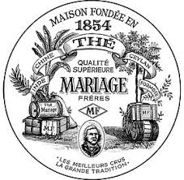
Prix élevé





Modernité
Tradition





Prix bas
Source interne

- La distribution des produits Kusmi Tea
Où trouver les produits Kusmi Tea ?

- Dans le flagship de 200 m² avenue des Champs-Élysées, Paris.
- Sur le site marchand de l’entreprise, qui représente 8 % du chiffre d’affaires total de Kusmi Tea.
- Dans des boutiques spécialisées détenues en propre (67 en France et 28 à l'international).
- Dans certaines enseignes haut de gamme, choisies par Kusmi Tea (Monoprix, Galeries Lafayette, Printemps, BHV de Paris), et dans les épiceries fines.
- Kusmi Tea est également partenaire de nombreux établissements prestigieux de l’hôtellerie et de la restauration : Club Med, Novotel, Restaurants et Hôtels de charme, etc.
Source : kusmitea.com

- Kusmi Tea inaugure son concept Kusmikiosk à Paris
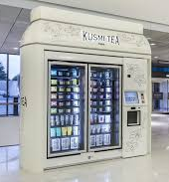
C’est à l’entrée principale du Palais des Congrès de Paris, lieu de fort passage, que trône depuis le 30 septembre 2015 le KusmiKiosk, distributeur automatique de thés Kusmi Tea. La forme s’inspire de la boîte de thé, la couleur - un blanc élégant - reprend les codes de la cosmétique et tranche avec les boîtes rondes et colorées qui ont fait le succès de la marque née en 1867 à Saint-Pétersbourg et rachetée en 2003 par Sylvain et Claude Orebi. En quelques clics on peut sélectionner sur l’écran tactile son thé préféré et le type de conditionnement parmi une soixantaine de références. Une fois l’achat réglé, par carte bancaire uniquement, le bras articulé vient collecter le produit choisi parmi les 60 boîtes de thé proposées. Au final, l’opération n’aura duré que quelques minutes.
Le KusmiKiosk a fait également son apparition à la gare Montparnasse de Paris et dans d’autres emplacements à fort trafic comme les grands magasins et les aéroports, soit une dizaine de lieux en France. « Nous souhaitons toucher une clientèle de passage et générer de l’achat d’impulsion ou de dépannage. C’est un nouveau point de contact avec les consommateurs qui peut être accessible, selon l’endroit, 7 jours sur 7 et 24 heures sur 24 », souligne Sylvain Orebi. « C’est aussi un élément de communication visuelle qui va contribuer à la notoriété et à la modernité de la marque ».

L’idée est née en 2014. « J’étais à l’aéroport de San Francisco et je suis tombé sur une machine automatique qui vendait des tablettes tactiles et autres appareils électroniques. J’ai trouvé ça génial », raconte Sylvain Orebi. « Le KusmiKiosk s’inscrit dans cette nouvelle tendance de distribution », explique-t-il. « C’est simple, rapide, pratique, cela nécessite peu de place (2,50 m² au sol) et peu d’employés ». Quant à la rentabilité, elle devrait vite être au rendez-vous.
Source : LSA.fr
- Données chiffrées sur l’implantation d’un Kusmikiosk
L’intervention de deux personnes est nécessaire pour le fonctionnement d’un distributeur : un technicien, chargé de l’entretien et de la réparation, et un approvisionneur pour alimenter le distributeur en produits.

Pour l’implantation d’un distributeur automatique, Kusmi Tea supporte les charges suivantes :
- le coût d’acquisition du Kusmikiosk est estimé à 2 000 € par an,
- le coût de la location de l’espace est de 2 300 € par an,
- pour un technicien, le coût salarial mensuel moyen par distributeur automatique s’élève à 60 €,
- pour un approvisionneur, le coût salarial mensuel moyen par distributeur automatique est de 220 €,
- les charges variables représentent 62 % du prix de vente HT,
- le prix de vente moyen des produits proposés dans un distributeur est de 18 € HT.

Ventes annuelles moyennes d’un Kusmikiosk : 3 400 boîtes.
Source interne
- “La beauté des mélanges”, la saga publicitaire de Kusmi Tea


Une démarche inédite pour une marque de thé premium : Kusmi Tea a présenté en 2014 une campagne de publicité novatrice dont les films ont été neuf fois primés par la profession.

Ce lancement, destiné à la télévision, au cinéma et au digital, mettait en scène trois thés incontournables de la maison, au travers de ballets aquatiques à la chorégraphie magique, dans un appartement haussmannien immergé dans un bassin.
Un an après, soit en 2015, Kusmi Tea revenait avec un quatrième volet de cette saga imaginaire.

Source : kusmitea.com

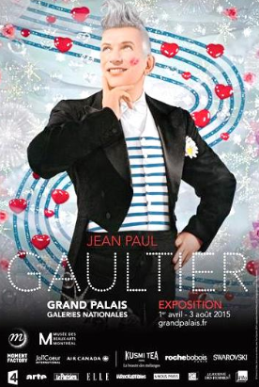
- Kusmi Tea, mécène de l’art contemporain

La maison de thé qui exprime depuis toujours la beauté des mélanges affirme son soutien à la création artistique contemporaine.
En 2014, Kusmi Tea était mécène de la plus grande rétrospective de l’artiste Bill Viola. Suite au grand succès de cette exposition, la marque a renouvelé son engagement auprès du Grand Palais (musée national parisien) à l’occasion de la rétrospective consacrée à Jean Paul Gaultier en 2015, dévoilant même une collection de six produits exceptionnellement relookés par le célèbre créateur.

Logo Kusmi Tea

Source : kusmitea.com

- Extrait de la page Facebook de Kusmi Tea
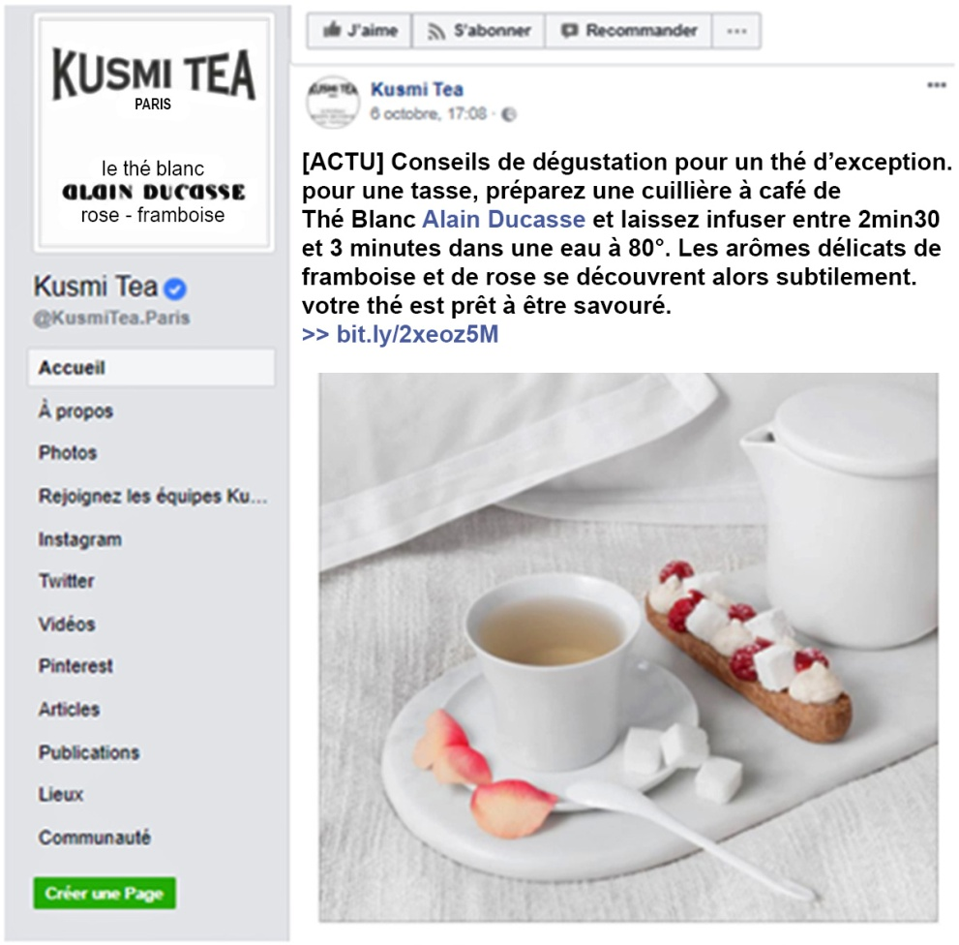

Source : Facebook Kusmi Tea
- Le KusmiKlub

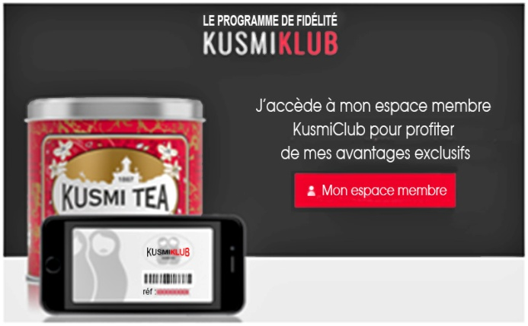
Quel est le fonctionnement ?
En rejoignant le KusmiKlub, vous bénéficiez d'offres exclusives réservées aux membres. Pour chaque achat en boutique, sur le site, et sur l'application Kusmi Tea pour smartphone, vous cumulez des points à transformer en cadeaux. Vos points cumulés sont valables un an.

Quels sont vos privilèges ?
Le KusmiKlub vous propose une boutique dédiée avec de nombreux cadeaux
sélectionnés parmi les références les plus emblématiques de la marque, le plus difficile sera de choisir...

Comment obtenir des points ?
Le système de points est très simple, vous cumulez des points pour chaque achat :
1 euro = 10 points.

Comment transformer vos points ?
Aucune carte de fidélité à conserver, il vous suffit de vous connecter à votre compte sur le site Kusmi Tea, ou de vous rendre en boutique pour bénéficier de vos avantages.

Source : kusmitea.com
- La notoriété de Kusmi Tea

 | 2013 | 2014 | 2015 | 2016 | 2017
Taux de notoriété¹ | 12 % | 18 % | 20 % | 21 % | 21 %
Pour rappel : chiffre d'affaires (en millions d'euros) | 25 | 33 | 39 | 45 | 52

¹ : selon une enquête Kusmi Tea réalisée auprès d’un échantillon de la population française.

Source interne
- Question relative à une problématique de gestion
Dans un contexte marqué par la mondialisation, l’hyper-concurrence et la volatilité des consommateurs, la fidélisation devient une stratégie indispensable afin de consolider ses parts de marché et développer son activité.

En une ou deux pages au maximum, à partir de vos connaissances et en vous inspirant de la situation présentée dans la première sous-partie, vous répondrez à la question suivante :

Une distribution multicanale contribue-t-elle à fidéliser le client ?

Saint-Pétersbourg : deuxième plus grande ville de Russie.
Tsar : titre porté par les souverains de Russie de 1547 à 1917.
Maté : arbre dont les feuilles grillées et réduites en fragments servent à préparer une boisson.
Rooibos : plante qui pousse en Afrique du Sud, consommée sous forme d’infusion.
Flagship : magasin porte-drapeau présentant les produits d’une marque.
Appartement haussmannien : style architectural parisien typique du 19ème siècle.
Bill Viola : artiste américain qui s’illustre principalement par la création d'installations monumentales.
Jean Paul Gaultier : styliste et couturier français.

